よこすか海岸通りストリートキャンバス
アート制作者 応募要項

横須賀市の東海岸エリアにある、「10,000メートルプロムナード」にヤシの木が並び、南国の雰囲気を感じられる「よこすか海岸通り」があります。このよこすか海岸通りには、平成初頭に設置された複数のモニュメントが点在していますが、経年変化により現在は古びてしまっています。
横須賀市では、これらのモニュメントをキャンバスとして提供し、アートとして蘇らせることで、施設の再生と道の美観向上を図り、皆さんが道を通るたびに気持ちの良さを感じられる空間を目指しています。
令和２年度に最初のウォールアートが完成し、現在４か所で新たなアート作品が誕生しています。この度これらの作品に続き、下記のモニュメントについて素敵なアート制作いただける方を募集します。

※10,000メートルプロムナードとは、
JR横須賀駅・ヴェルニー公園から観音崎まで続く約10㎞の海沿いの道の総称。
※よこすか海岸通りとは、
小川町交差点から走水まで続く6.8キロメートルの海沿いの道の愛称。

記

１ 制作内容
（１）対象モニュメント
噴水パイプ型モニュメントおよび周辺地面のデザインをお願いいたします。
応募段階でのデザイン画は、平面図の寸法に沿った正確なものでなくてもかまいません。（制作者決定後、具体的な打ち合わせを行います。）
制作テーマからイメージする完成デザインを別添の「パイプ展開図」、「地面平面図」と合わせて、お好みのタッチで描いてください。

※現在、水は流れません
・サイズ （パイプ）高さ約４．５ｍ、筒幅約１．４ｍ 面積３０㎡
（円形地面）面積約２７㎡
・素材 耐候性鋼管
「対象モニュメント概要」もご参照ください。

（２）制作テーマ
「心はずむYOKOSUKA」
・歩きたくなるようなワクワク、心が弾むようなアート
※横須賀の観光イメージ（ネイビーバーガー、カレー、スカジャン等）をデザインに盛り込んで制作する必要はありません。
・パイプのユニークな形状やその周辺地面を活用したアートを制作していただき、フォトスポットとして多くの方に親しんでいただきたいと考えています。

（３）制作ジャンル
ポップアート、グラフィティアート、参加型アート等

（４）内容
・上記の制作テーマ及びジャンルに基づいて作成した、応募者ご本人のオリジナルデザイン画をウォールに描いていただきます。
・現地塗装または「デザインシート」フィルム貼付のどちらかの技法を選択し、制作していただきます。
・制作前のパイプおよび地面の洗浄費用、現地塗装にかかるペンキ等材料費、フィルム貼付にかかるデータ出力等グラフィック費用、現場保安管理等の制作に必要な費用は市で負担します。
・謝礼金は70,000円です（交通費を含みます）。
※謝礼金は、源泉税などの税金を控除した金額をお支払いいたします。

２ スケジュール

月日 | 内容
令和４年９月30日（金） | 制作者応募開始
11月11日（金） | 制作者応募終了
令和４年11月14日（月） | 選考
11月24日（木） | 制作者決定通知の送付
11月28日（月）～12月９日（金） | 制作にかかる打ち合わせ
12月12日（月） | モニュメントへの制作開始
12月28日(水) | モニュメントへの制作完了

３ 応募内容
（１）応募資格
・アート制作のために対象モニュメント設置場所に通える方（現地塗装に
よる制作の場合）
・16歳以上(中学生不可)、プロフェッショナル、セミプロフェッショナルの方、
美術系専門学校生・大学生・大学院生の方
・個人、団体、国籍、性別を問いませんが、20歳未満の方は保護者の同意を得たうえでご応募ください。20歳未満の方がご応募された場合は、保護者の同意を得たうえでご応募されたものとみなします。

（２）応募作品
・応募作品は、応募者ご本人のみにすべての権利（著作権を含みます）がある
オリジナル作品に限ります。ただし、他のコンテスト等で入賞された作品はご辞退ください。
・応募作品は、手書き、またはデザイン制作ソフト使用による作成とします。
手書きの場合はＡ３サイズの用紙、デザイン制作ソフト使用の場合はＰＤＦ形式のデータで提出してください。
・応募の作品が以下のいずれかにあたる場合には、審査対象外とします。
・公序良俗に反するもの。
・広告、宣伝、営業活動、特定の思想、またはそれらに類する内容を含むもの。
・第三者の著作権、商標権、肖像権などを侵害するもの。
・特定のキャラクターやタレントの権利に抵触する恐れのあるもの。
・個人、企業、団体などを中傷したり、プライバシーを侵害するもの。
・ご応募いただいた時点で、応募要項（個人情報の取り扱い注意事項を含む）すべてにご承諾いただいたものとみなされます。

（３）応募方法
・別紙応募用紙に必要事項を記載のうえ、下記提出先にご提出ください。
提出方法は、用紙の場合は郵送、データの場合はメールとします。
・提出先
〒238-8550 横須賀市小川町11番地
横須賀市経営企画部企画調整課
メールアドレス：pc-pc@city.yokosuka.kanagawa.jp
・提出期限
令和４年11月11日（金）（必着）

５ 掲示期間について
ご提供いただくアート作品の掲示期間は、概ね３年から５年程度となります。
塗料およびフィルムの劣化状況により掲示期間は異なり、モニュメントは、その後、新たなキャンバスとして使用する場合があります。

６ 個人情報の取り扱い
この事業を通じて得た個人情報は、作品に関する問い合わせ、選考結果の連絡等に使用します。
また、作品の周知や市の広報活動における利用時等に、氏名等を表示することがあります。
７ 注意事項
・応募していただくにあたり、応募者は事務局の運用方法に従うものとし、一切異議申立てを行わないものとします。
・事務局が応募のモラルに反する作品と判断した場合、無効となります。
・ご応募いただいた後であっても、応募作品の著作権は原則として応募者に帰属します。そのためこれを保護する責任は応募者本人となりますので、応募の際は応募者が自ら必要に応じて権利保護等の措置を講じてください。
・応募作品は返却いたしません。予め控えやデータのバックアップを行った上で、ご応募ください。
・応募作品制作、および送付における費用はすべて応募者でご負担ください。また送付時に破損等が発生しても事務局は一切の責任を負いません。
・事務局は作品受理後、応募作品の管理について万全の注意を払いますが、天災、その他不慮の事故・破損・紛失については一切の責任を負いません。
・選考の結果決定した作品に含まれる全ての著作権及びその他一切の知的財産権（著作権法第27条及び28条に規定する権利を含む）を横須賀市に帰属するものとします。また、応募者は受賞作品に関し著作者人格権を行使しないものとします。
・選考の結果決定した作品について制作者は、制作した作品が撮影された写真や作品データを横須賀市の活動等に使用する目的で横須賀市が使用、掲載等を行うことを承諾するものとします。
・前項の作品について、作品を見た第三者から著作権・肖像権の侵害、プライバシーの侵害等の申告があった際には、協議のうえ、制作を中止していただく場合があります。
・応募作品に関して万一法律上の問題が生じた場合、応募者の責任及び負担において、その一切を解決するものとし、横須賀市は何ら責任を負いません。

・応募要項その他公序良俗に違反する、他の応募者に対する誹謗中傷、不利益を与える行為や、応募者が反社会的勢力（またはそれに準するもの）に該当するなど、その他主催者が不適切と判断した場合、受賞を取り消すことがあります。
・選定基準や選考結果に関するお問い合わせは受け付けておりませんので、予めご了承ください。

８ その他
社会情勢等の変化により、募集内容の変更または中止とさせていただく場合がございます。

お問い合わせ
事務局 横須賀市経営企画部企画調整課
電 話 046-822-8131
メール pc-pc@city.yokosuka.kanagawa.jp

対象モニュメント概要
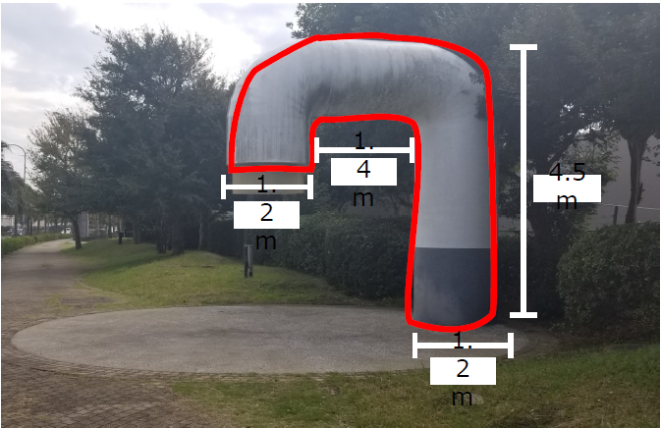
1.2ｍ
1.4ｍ
1.2ｍ
4.5ｍ
6.0ｍ

・パイプ部分 高さ約４．５ｍ、筒幅約１．４ｍ、面積３０㎡

・円形地面 面積約２７㎡

・素材 耐候性鋼管

・場所 横須賀市平成町３丁目
下町トンボの王国付近の歩道
※詳細な実寸等については平面図をご参照ください。

よこすか海岸通りストリートキャンバスについて

アート作品位置図

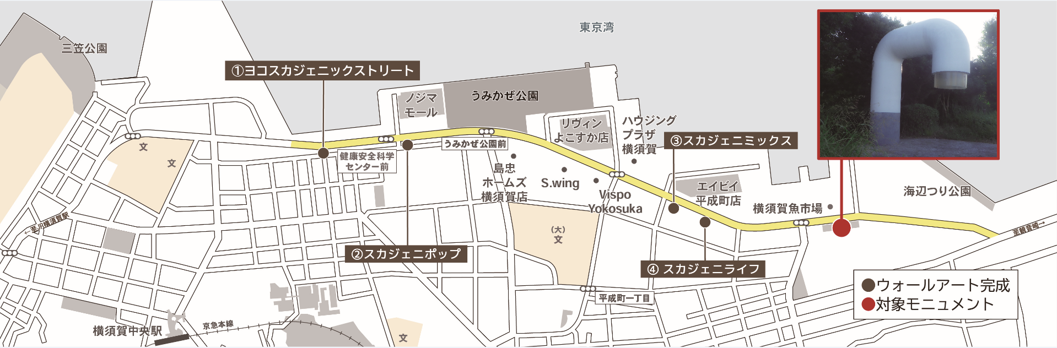

これまでに完成したアート作品

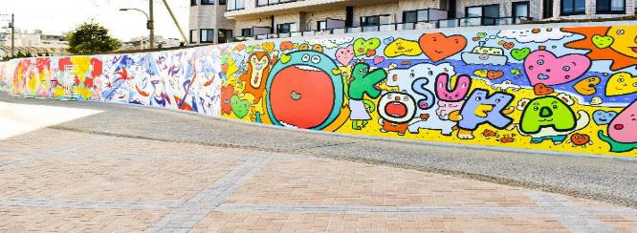
①ヨコスカジェニックストリート
「YOKOSUKA GENIC STREET」
令和２年11月完成
全長50ｍの壁に“LOVE”をテーマにアーティスト５名が制作
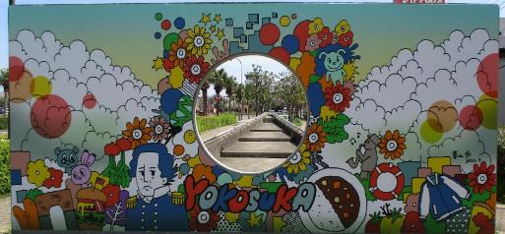
②スカジェニポップ 「SUKAGENI POP」
令和４年３月完成
応募総数23点の公募作品から選ばれた草山歩氏により、
“心はずむYOKOSUKA”をテーマに制作された
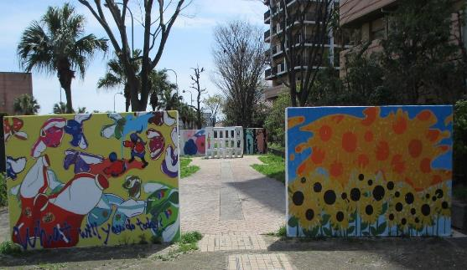
③スカジェニミックス 「SUKAGENI MIX」
令和４年２月完成
関東学院大学美術部の学生の方たちが“心はずむYOKOSUKA”をテーマに制作。４枚の壁、両面計８作品

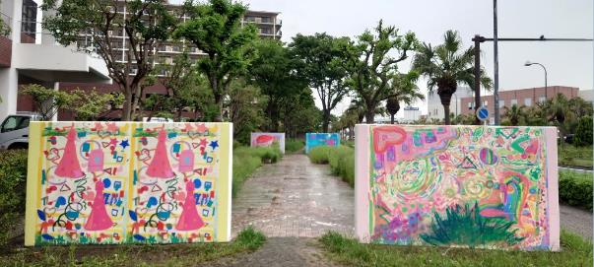
④スカジェニライフ 「SUKAGENI LIFE」
令和４年５月完成
“心はずむYOKOSUKA”“多様性”をテーマに選考された市内福祉事業所の利用者の方たちに提供いただいた作品

よ こ す か 海 岸 通 り ス ト リ ー ト キ ャ ン バ ス
アート制作者 応募用紙

※郵送の場合、A4縦の紙に出力し提出して下さい。メールの場合、データに添付して提出してください。

応募形式  ※どちらかを丸で囲んでください | 個人 ・ 団体
ふりがな
氏名
※団体応募の場合代表者氏名
年齢
職業
住所
電話番号
※日中連絡の取れる番号を記入
メールアドレス

